4. školská písomná práca pre 6. ročník Skupina A.
1. Napíš, či je veta pravdivá alebo nie.
a) Os uhla rozdelí priamy uhol na 2 pravé uhly. b) Vrcholové uhly majú spolu 180°.
c) Susedný uhol k tupému uhlu je ostrý. d) Ramená priameho uhla sú na seba kolmé.
e) Pravý uhol meria 180°. f) Vrcholový uhol k ostrému uhlu je tupý uhol.
2. Zostroj uhol α =120°, β =48°. Narysuj a) α + β = b) α – β = c) 2. β= d) α:2=
3. Usporiadajte čísla od najmenšieho po najväčšie: 2,8; -1,2; 5,4; -4,3; -1,8; 6,5; -5,4
4. Vypočítaj: a) -12-(-10)+(-8)-(+6)= b) (2+5)-6+(8-10)+(13-16)=
c) 1-(-5+3)+(-6+8)-(1-3+7)= d) -3-(-5+3)+(-6+3)-(-1+9-3)=
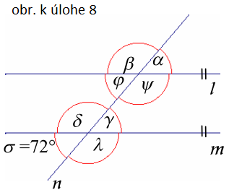
5. Vypočítaj výslednú teplotu, ak: (napíš aj výpočet)
a) ráno je teplota vzduchu +3 °C a počas dňa sa ochladí o 5 °C.
b) večer je teplota vzduchu –9 °C a v noci sa ochladí o 3 °C.
c) večer je teplota vzduchu –3 °C a v noci sa ochladí o 6 °C.
6. Koľkými spôsobmi môžeš usporiadať do štvorice čísla 1, 2, 3 a 4 tak, aby číslo 4 bolo vždy na poslednom mieste? Vypíš všetky možnosti
7. Na oslave narodenín sa zišlo 5 dievčat - Aneta, Eva, Lucia, Mária a Kristína. Vypíš všetky štrngnutia, ak si džúsom štrngla každá s každou?
8. Urči veľkosti vyznačených uhlov, aj odôvodni.

---------------------------------------------------------------------------------------------------------------------------
Bonusová úloha 1: Pavol býva v dome, ktorého číslo zakrýva strom. Aké je číslo Pavlovho domu, ak je to štvorciferné číslo zložené z číslic 0,2,5,7 a toto číslo je deliteľné desiatimi, začína väčším nepárnym číslom, za ktorým nasleduje párne?
Bonusová úloha 2: Predavačka v obchode musí dávať pozor, aby v chladiarenskom boxe, kde sú nanuky a zmrzlina, bola teplota -8°C. Keď ho naposledy otvorila, stúpla teplota v ňom na +2°C. Teplota sa znižuje automaticky každú minútu o 2°C. O koľko minút bude teplota znovu -8°C?
---------------------------------------------------------------------------------------------------------------------------

4. školská písomná práca pre 6. ročník Skupina B
1. Napíš, či je veta pravdivá alebo nie.
a) Uhly v každom trojuholníku majú spolu 180°. b) Os uhla rozdelí tupý uhol na 2 ostré.
c) Susedný uhol k ostrému uhlu je ostrý. d) Susedné uhly majú spolu 180°.
e) Ramená pravého uhla sú na seba kolmé. f) Priamy uhol meria 180°.
2. Zostroj uhol α =105°, β =60°. Narysuj a) α + β = b) α – β = c) 2. β= d) α:2=
3. Usporiadajte čísla od najmenšieho po najväčšie: 10; -5,5; 9,4; -12,5; -1; 1,1; -8,4
4. Vypočítaj: a) 20-6+12-25-(+10)-8= b) 2+(5-6+8)-10+13+(-16)=
c) 2-(-4+3)+(-5+9)-(2-3+5)= d) -5-(-3+6)+(-2+8)-(-3+9-2)=
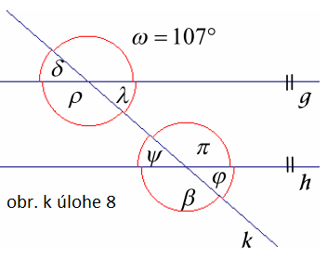
5. Vypočítaj výslednú teplotu, ak: (napíš aj výpočet)
a) večer je teplota vzduchu –5 °C a v noci sa ochladí o 3 °C.
b) večer je teplota vzduchu –6 °C a v noci sa ochladí o 6 °C.
c) ráno je teplota vzduchu +4 °C a počas dňa sa ochladí o 7 °C.
6. Koľkými spôsobmi môžeš usporiadať do štvorice čísla 1, 2, 3 a 4 tak, aby číslo 3 bolo vždy na prvom mieste? Vypíš všetky možnosti.
7. Priatelia Edo, Martin, Karol, Juraj a Adam sa stretli po dlhej dobe. Vypíš všetky podania rúk pri stretnutí tejto pätice priateľov, ak si podá ruku každý s každým.
8. Urči veľkosti vyznačených uhlov, aj odôvodni.

---------------------------------------------------------------------------------------------------------------------------
Bonusová úloha 1: Pavol býva v dome, ktorého číslo zakrýva strom. Aké je číslo Pavlovho domu, ak je to štvorciferné číslo zložené z číslic 0,2,5,7 a toto číslo je deliteľné desiatimi, začína väčším nepárnym číslom, za ktorým nasleduje párne?
Bonusová úloha 2: Predavačka v obchode musí dávať pozor, aby v chladiarenskom boxe, kde sú nanuky a zmrzlina, bola teplota -8°C. Keď ho naposledy otvorila, stúpla teplota v ňom na +2°C. Teplota sa znižuje automaticky každú minútu o 2°C. O koľko minút bude teplota znovu -8°C?

